REQUERIMENTO Nº 463/2021

EMENTA: Informações sobre pavimentação na Rua Joaquim Simões Salgueiro, no Bom Retiro

Senhor Presidente,
Senhores Vereadores:

O vereador GABRIEL BUENO, no uso de suas atribuições legais, requer nos termos regimentais, após aprovação em Plenário, que seja encaminhado à Exma. Senhora Prefeita Municipal, os seguintes pedidos de informações:
- É possível a pavimentação da Rua Joaquim Simões Salgueiro, no Bom Retiro, que hoje é de paralelepípedo?
- Caso seja possível, o serviço está no cronograma de obras da prefeitura? Se sim, para quando? Se não, favor colocar.
Justificativa:
Moradores da rua e usuários da UBS Bom Retiro reclamam da via, que presenta vários desníveis, buracos profundos, que danificam os carros e podem ser motivos de acidente. Vários são os casos de derrapagem no local, pois quando chove, a via fica escorregadia graças ao paralelepípedo. Conforme fotos abaixo.

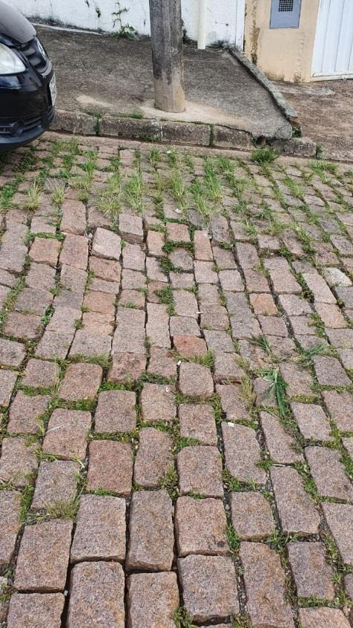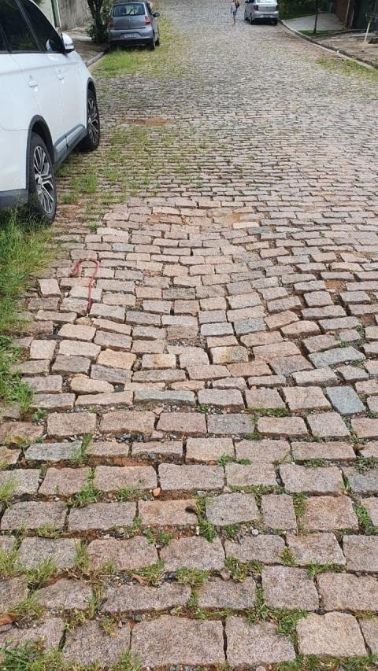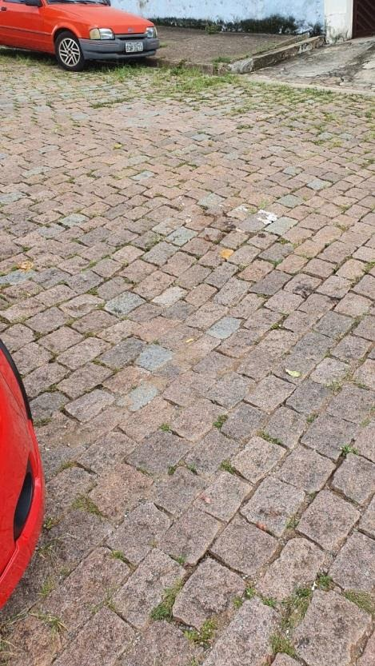

Valinhos, 23 de março de 2021.

Gabriel Bueno
Vereador

